Computer Project #3-Image processing in the spatial domain and the Fourier transform domain
多工所 9757553 顏志晟
Date due：Nov. 28, 2008
Date handed in：Nov. 25 ,2008

- Abstract：
比較Fourier Transformation與普通的Convolution上的不同之處，因為Matlab 2008a並沒有支援imshow的程式碼，因此我們自己使用output程式碼來將fourier transformation的結果作適當輸出
- Technical：
- Convolution：
Convolution的公式如以下式子
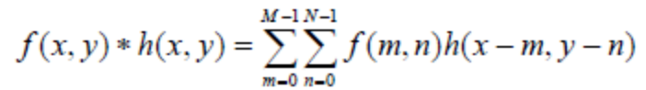
此公式是先將mask做上下顛倒左右相反的動作以後再進行Correlation而我們的sobel mask是如以下方式呈現

而他是以對稱方式呈現的mask，因此當我們執行convolution時，其實它呈現的效果與Correlation沒有甚麼不一致的部分，只是顏色上會呈現相反效果，因為這樣的mask主要都是在尋找vertical Edge(請見討論)
而在Spatial domain上的Convolution我們會以下列Algorithm設計之
  - 找出image大小 row col
  - DS2 = zeros(row ,col ,'double');
  - for ( i = 1 : row )
for ( j = 1 :col )
找出以(i ,j)為中心大小為mask大小的陣列出來
(若有超出image的都補零)
將相對應的元素進行相乘
將結果累加起來存入DS2(I ,j)中

- Discrete Fourier Transformation
Discrete Fourier Transformation的公式是
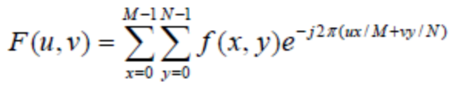
而其inverser fourier Transformation的公式如下：
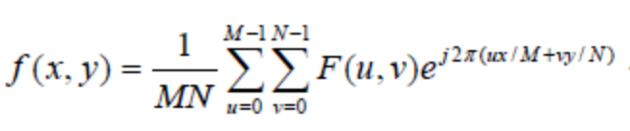
而我們透過一連串的證明過程，我們可以得到以下式子
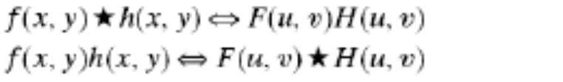
但是因為在處理的過程中可能會有cross talk出現，因此我們會先將image和mask做zero padding然後再轉過去Frequency domain乘起來再轉回來，演算法如下(假設Image = M * N mask= m * n：
    - 先決定zero padding完後的image大小 其方法如下：
Row = M + m – 1
col = N + n – 1
    - 將image 進行zero padding
將mask的位置放置在(301,301)的地方
    - 為了將fourier transformation後的結果容易看得出來我們將Fourier transformation移至圖形正中央
透過
    - F = image * (-1)^{x+y}
    - Mask先以odd function的模式放置在(602* 602)中然後再以mask * (-1)^{x+y}的方式得到H，我們只需要H的imaginary的部分，處理完以後我們再將H * (-1)^{u+v}(將在後面討論沒有乘會有何結果產生)
進行G = F * H
    - 利用inverse Fourier Transformation將G轉成spatial domain g
    - 再將g取real *( -1) ^{x+y}
    - 再將g切回原本的大小
- Give an algorithm and its implementation for the above image convolution operation using the Fourier transform approach with zero padding, but without centering.
因為不做centering 所以產生F、H、g的部分都不需要乘上(-1)^{x+y}，但是H的部分還是得乘上(-1)^{u+v}
- Discussion & Result：
我們以圖一的圖片當作參考圖片，他在還沒有使用zero padding時的fourier transformation也如下所示
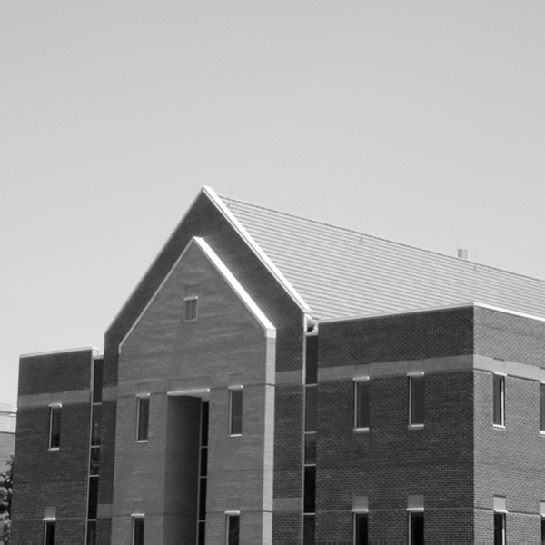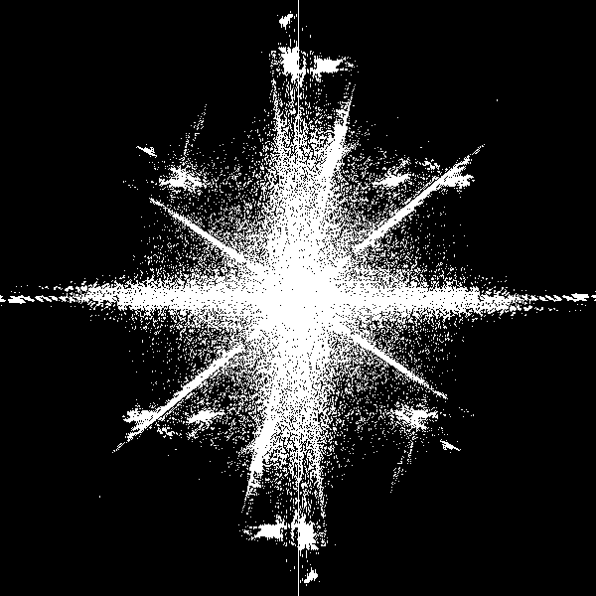
圖一 spectrum
其Fourier transformation的real part及image

- image processing in the spatial domain.
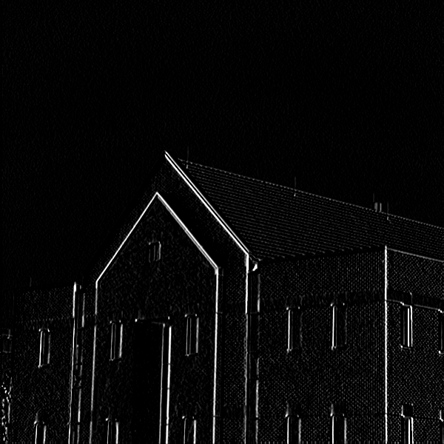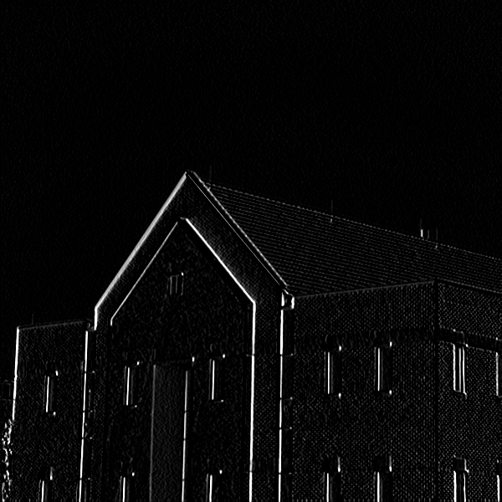
圖二 correlation convolution

- the above image convolution operation using the Fourier transform approach with zero padding and centering.
首先，先將image進行zero padding產生如下圖所示的圖片，以及其spectrum
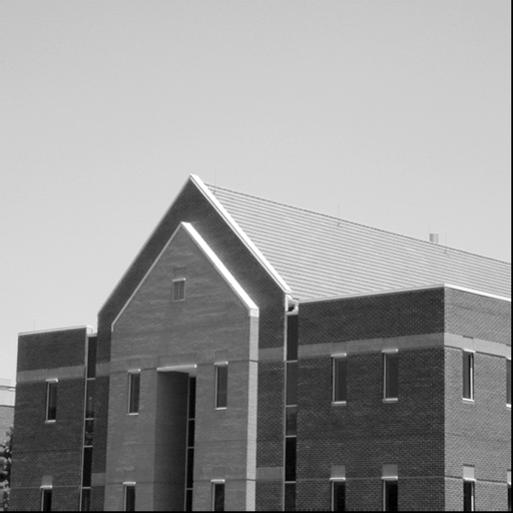 圖三 image with zero padding
我們將image * (-1)^{x+y}可以得到下圖所示
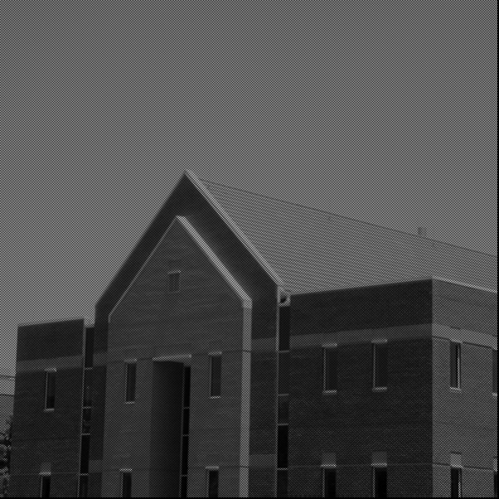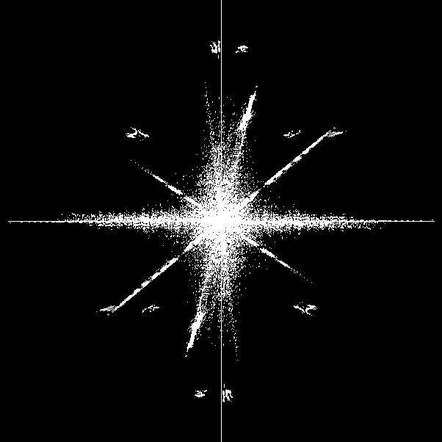
圖四a spectrum
我們將圖四a之Fourier transformation再換算回原本的圖形，我們可以得到下圖
圖四b 由Fourier Transformation轉換回來的圖形
而先將sobel operator放置於mask(602 * 602)的中央，經過Fourier transformation以後，我們可以得到下面的圖形
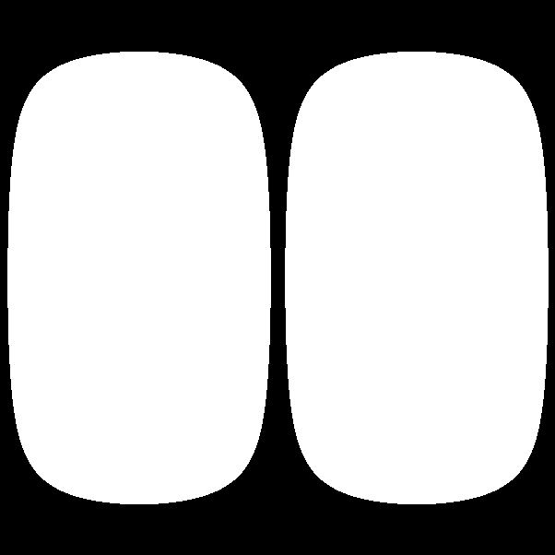圖五 mask spectrum
經過再transformation上相乘的結果我們可以得到下圖
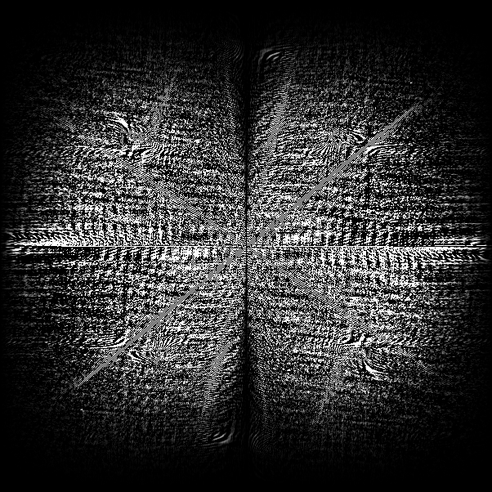圖六 F * H
再透過inverse Fourier transformation轉回原本的圖形，我們得到下列圖形
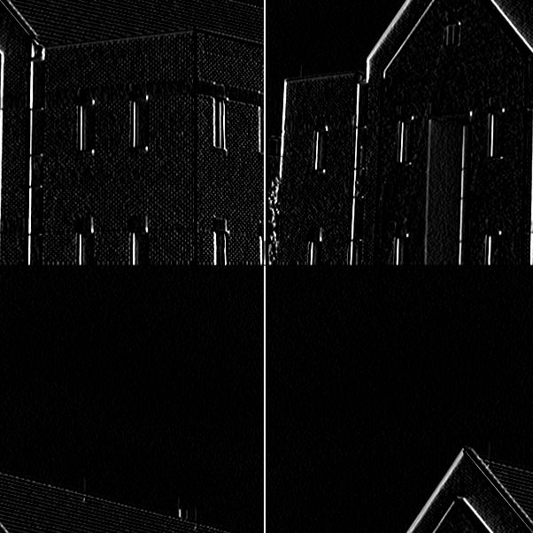圖七
我們發現圖七和我們想要的圖形差很多，其實此圖形是將(0,0)的點移至了(301 ,301)，這個原因完全是因為我們並沒有將H * (-1)^{u+v}如果我們將H * (-1)^{u+v}則會得到下圖結果，此圖才是完全與Convolution結果相同，之所以有此原因是因為我們的sobel operator是以中央開始去進行處理而非以旁邊為基準做處理
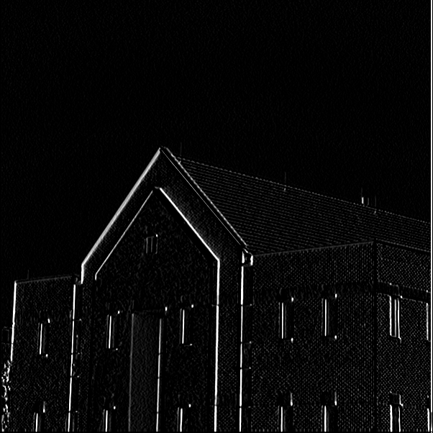
圖八 H額外多乘了(-1)^{u+v}
將其還原600 * 600後的結果如下
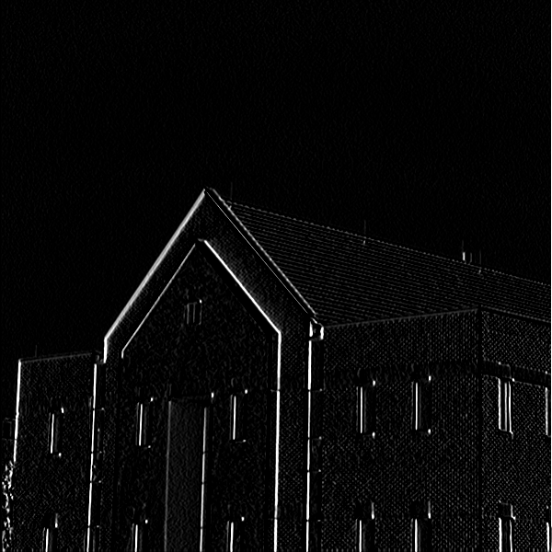
- the above image convolution operation using the Fourier transform approach with zero padding, but without centering.
如果都不對所有的東西做centering 的話，我們從zero padding的圖可以得到如下圖所示的image
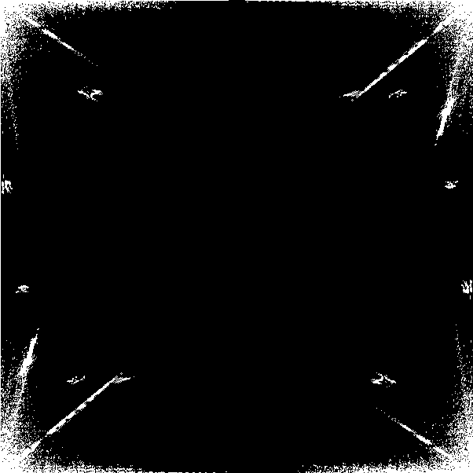
圖八 沒有乘以(-1)^{x+y}
我們可以看出如果不乘以(-1)^{x+y}的話，他的fourier transformation等圖片都會以(0,0)當作對稱軸而非以(301 ,301)當作對稱軸，
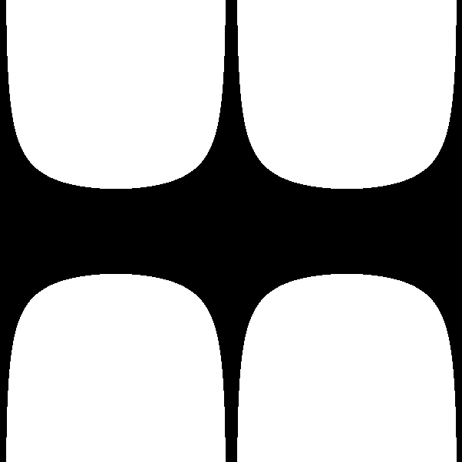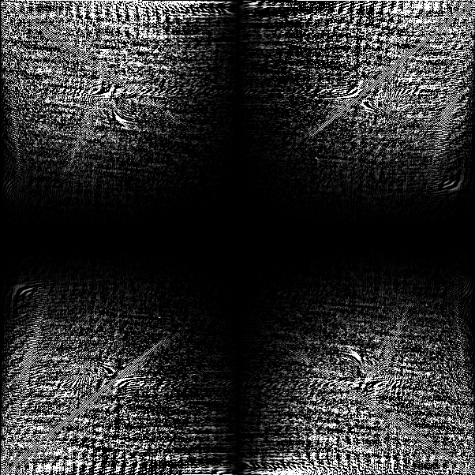
圖九 mask spectrum F * H
圖十 602 * 602 result H額外多乘了(-1)^{u+v}
如果我們不對H乘上(-1)^{u+v}，我們將得到下圖的狀況，這絕非我們想要的情況
圖十一602 * 602 result H額外多乘了(-1)^{u+v}
- Other Discussion
如果我們再取H時不只有取imaginary則我們會得到下面圖形
圖十二 mask spectrum F * H
我們將之與圖六比較發現，似乎某種程度上差別並不會太大
602 * 602 result
如果我們在最後不取real直接將其G求得的inverse fourier transformation g其結果如下所示
602 * 602 result
看上去似乎和原本的狀況沒有差別，這是因為我們的fourier transformation主要是屬於complex而complex轉成inverse fourier transformation時通常都會是real，課本上之所以用這樣的方式那是因為為了防止電腦可能的計算上失誤。

- Discussion property of Table 4.1
- 若 r = [1 2 3 4]則 fft(r ) = [10.0000000000000 + 0.00000000000000i
-2.00000000000000 + 2.00000000000000i
-2.00000000000000 + 0.00000000000000i
-2.00000000000000 - 2.00000000000000i]
fft*(r) = [10.0000000000000 + -0.00000000000000i
-2.00000000000000 - 2.00000000000000i
-2.00000000000000 + -0.00000000000000i
-2.00000000000000 + 2.00000000000000i]
F*[1] = -2.00000000000000 - 2.00000000000000i = F[3] = F[-1]依此類推
R = [10 -2 -2 -2] Even I = [0 2 0 -2] ODD
- romi = [1i -1i 2i 1i] complex 則
fft(romi) =[0.00000000000000 + 3.00000000000000i -2.00000000000000 - 1.00000000000000i 0.00000000000000 + 3.00000000000000i 2.00000000000000 - 1.00000000000000i]
complex
- 若im = [1i 2i 3i 4i] 則fft(im) = [0.00000000000000 + 10.0000000000000i
-2.00000000000000 - 2.00000000000000i
0.00000000000000 - 2.00000000000000i
2.00000000000000 - 2.00000000000000i]
Fft*(im)=[0.00000000000000 - 10.0000000000000i -2.00000000000000 + 2.00000000000000i 0.00000000000000 + 2.00000000000000i 2.00000000000000 + 2.00000000000000i]
F*[1] = -2.00000000000000 + 2.00000000000000i = -F[3] = -F[-1]
R = [0 -2 0 2] Odd I = [10 -2 -2 -2 ] Even
- 若rem = [2 1 1 1] real and even 則 fft(rem) = [5 1 1 1] even and real
- 若rom = [0 -1 0 1] real and odd 則
fft(rom) = [0.00000000000000 + 0.00000000000000i 0.00000000000000 + 2.00000000000000i 0.00000000000000 + 0.00000000000000i 0.00000000000000 - 2.00000000000000i]
imaginary and odd
- 若remi = [2i 1i 1i 1i] imaginary and even 則
Fft(remi) =[0.00000000000000 + 5.00000000000000i 0.00000000000000 + 1.00000000000000i 0.00000000000000 + 1.00000000000000i 0.00000000000000 + 1.00000000000000i]
Imaginary and even

- 若romi = [0 -1i 0 1i] imaginary and odd
Fft(romi) = [0 -2 0 2] real and odd
- 若rce = [ 2+2i 1+1i 1+1i 1+1i] complex and even
Fft(rce) = [5.00000000000000 + 5.00000000000000i 1.00000000000000 + 1.00000000000000i
1.00000000000000 + 1.00000000000000i 1.00000000000000 + 1.00000000000000i
complex and even
- 若rco = [0 1-1i 0 -1+1i] complex and odd
Fft(rco) = [0.00000000000000 + 0.00000000000000i -2.00000000000000 - 2.00000000000000i
0.00000000000000 + 0.00000000000000i
2.00000000000000 + 2.00000000000000i]
Complex and odd
- Appendix of the report
- Main.m：進入此作業的程式
- Main1.m：進入property of table 4.1相關範例
- correlationOP.m：將會進行spatial domain上的Correlation operation並且得到新的Array
- freTrans.m：處理Fourier Transformation
- output.m：用來輸出fourier transformation成圖片用

